**Script de la creación de las tablas de la base de datos.**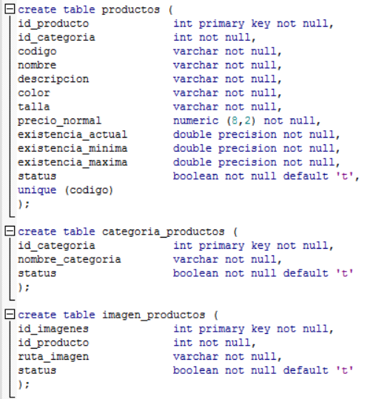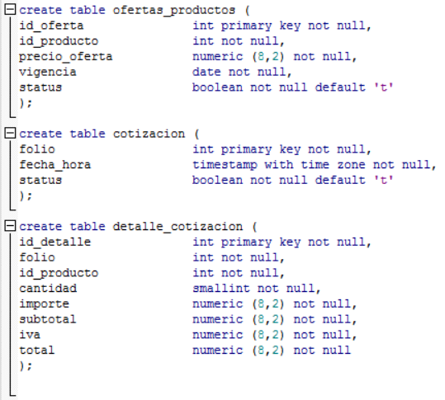



**Insertar datos en las tablas.**

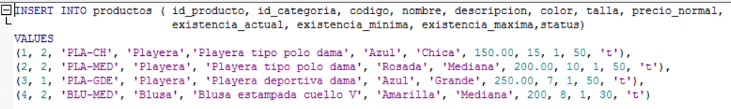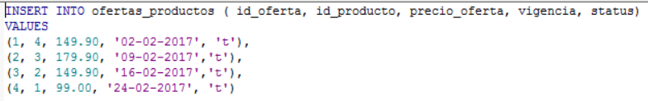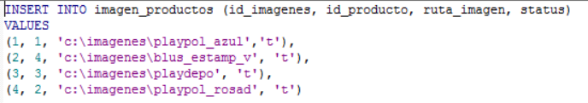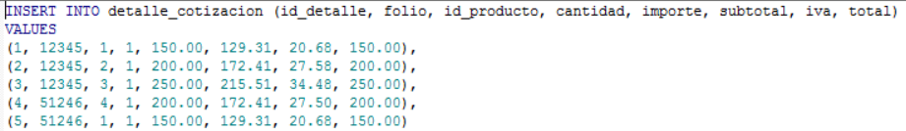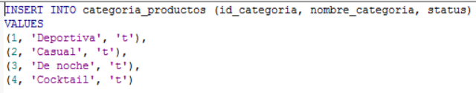

**Funciones para actualizar datos en las tablas.**

